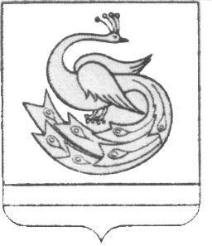

АДМИНИСТРАЦИЯ ПЛАСТОВСКОГО МУНИЦИПАЛЬНОГО РАЙОНА
ПОСТАНОВЛЕНИЕ

«_16_» ____02____ 2018 г. № 98_

О распределении в 2018 году субсидий

некоммерческим организациям, осуществляющим

поддержку ветеранов (пенсионеров) войны, труда,

Вооруженных Сил, правоохранительных органов,

а также инвалидов

Во исполнение Порядка определения объема и предоставления субсидий некоммерческим организациям, осуществляющим поддержку ветеранов (пенсионеров) войны, труда, Вооруженных Сил, правоохранительных органов, а также инвалидов, утвержденного постановлением администрации Пластовского муниципального района от 28.12.2017г. №968, по итогам конкурсного отбора получателей субсидий (протокол №2 от 12.02.2018г. конкурсной комиссии Управления социальной защиты населения Пластовского муниципального района) администрация Пластовского муниципального района
ПОСТАНОВЛЯЕТ:
1. Распределить субсидию в 2018 году из бюджета Пластовского муниципального района следующим некоммерческим организациям, осуществляющим поддержку ветеранов (пенсионеров) войны, труда, Вооруженных Сил, правоохранительных органов, а также инвалидов:
- Ветеранской организации Пластовского муниципального района Челябинского регионального отделения Всероссийской общественной организации ветеранов (пенсионеров) войны, труда, вооруженных сил и правоохранительных органов – 658900,00 (шестьсот пятьдесят восемь тысяч девятьсот рублей).
2. Настоящее постановление разместить на официальном сайте администрации Пластовского муниципального района в сети Интернет.
3. Организацию выполнения настоящего постановления возложить на
заместителя главы Пластовского муниципального района по социальным вопросам Чехонину В.А.

Глава Пластовского
муниципального района А.В. Неклюдов

